NICOLAUS CLUB MAGNA GRECIA

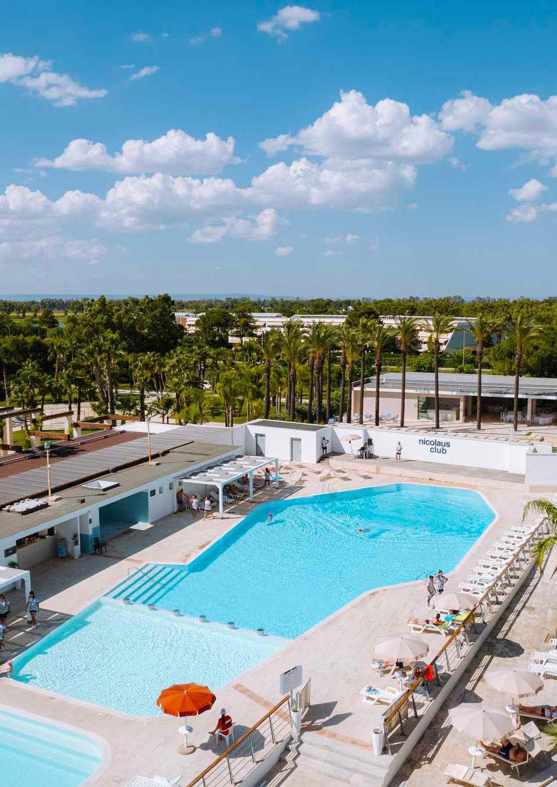

**METAPONTO - MT |** Basilicata

**Dal 22 al 29 Giugno 2025**

**€ 499 p.p**

**QUOTE INDIVIDUALI DI PARTECIPAZIONE IN CAMERA COMFORT**

**RIDUZIONE 3° LETTO 03/14 ANNI € 119 | RIDUZIONE 3° LETTO 14/18 ANNI -50% | RIDUZIONE 3° LETTO ADULTO -30% RIDUZIONE 4° LETTO 03/18 ANNI -50% | RIDUZIONE 4° LETTO ADULTO -30% | SUPPLEMENTO SINGOLA +40%**

DESCRIZIONE Il villaggio turistico, circondato da una rigogliosa pineta, è completamente immerso nel verde. Le camere spaziose, gli ampi spazi esterni a disposizione ed i servizi offerti lo rendono un’ottima scelta per le famiglie con bambini. La costa metapontina, con la sua splendida spiaggia, è stata premiata anche nel 2024 come Bandiera Blu per la qualità dei servizi e la pulizia delle spiagge e dell’acqua. Situato a soli 300 mt da Metaponto Lido, vanta una posizione ottima per esplorare le più rinomate località della Basilicata e della Puglia: Matera (50 km), Taranto (50 km), Alberobello (75 km), solo per citarne alcune. Dista circa 120 km dall’aeroporto di Bari e di Brindisi.

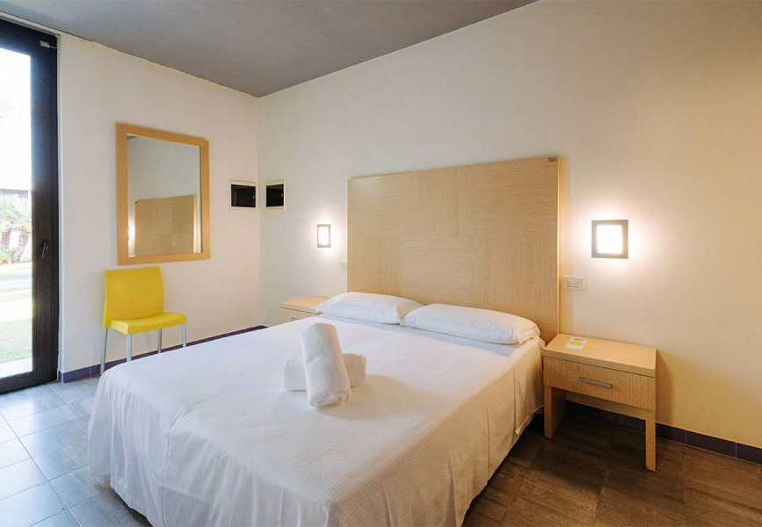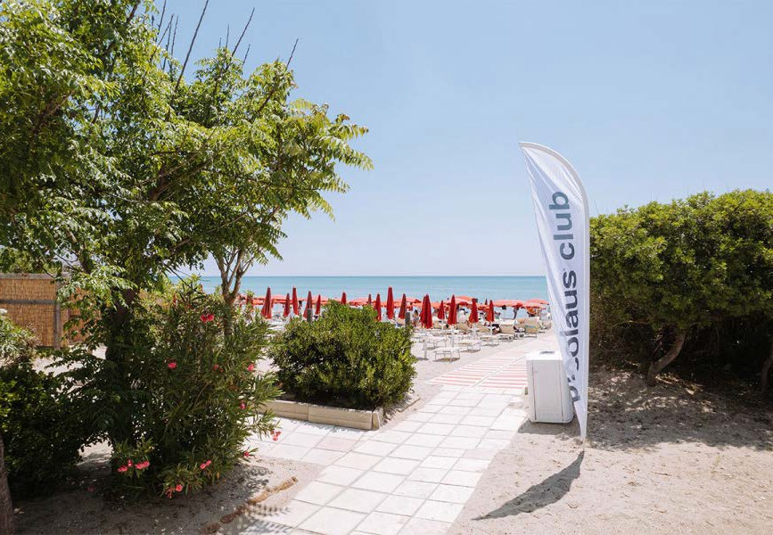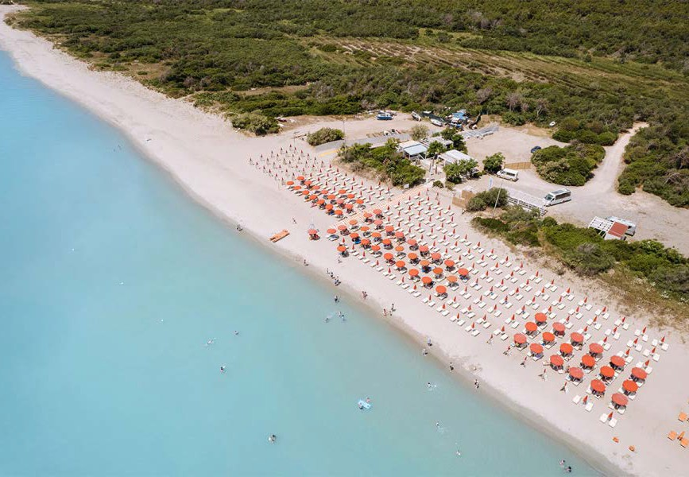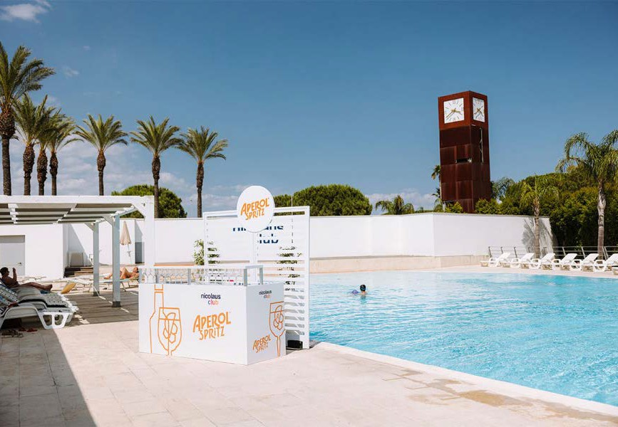

CAMERE 170 camere, la maggior parte a piano terra, circondate da rilassanti e curati giardini. Si suddividono in: Comfort, da 2 a 3 posti letto, con letto matrimoniale/doppio ed una poltrona letto; Tripla Family, a 3 posti letto, con camera matrimoniale e cameretta con letto singolo; Family Bilo, a 4 posti letto, con camera matrimoniale e soggiorno con divano letto doppio, alcune dispongono di soggiorno di dimensioni contenute con divano letto singolo ed ulteriore camera singola; Family Trilo, da 5 a 6 posti letto, costituita da soggiorno con divano letto (doppio o matrimoniale), camera matrimoniale e camera a due letti. Dispongono tutte di patio attrezzato, minifrigo (vuoto), TV, aria condizionata autonoma, cassetta di sicurezza, telefono, servizi con doccia (in pochissime camere presente vasca da bagno), asciugacapelli. La struttura dispone di 2 camere Comfort da 2 posti letto con bagno disabili e di 1 camera Family Trilo da 6 posti letto, che è dotata di due bagni di cui uno per disabili.

SERVIZI Ristorante, 3 bar di cui uno centrale nei pressi dell’anfiteatro, bar in piscina e bar in spiaggia (gestione esterna), 3 piscine di cui una per bambini, campo da calcetto, zona dedicata al tiro con l’arco, ampi spazi dedicati al jogging, nuovo parco giochi immerso nella pineta della riserva naturale, sala giochi per bambini, parcheggio, medico in struttura.

RISTORAZIONE Ristorante con sala climatizzata e servizio a buffet, tavolo assegnato per tutta la durata del soggiorno. Durante la settimana sono previste una cena tipica lucana e una cena elegante. Dalle 10:00 alle 11:00 è previsto l’Angolo del Dormiglione che prevede una colazione soft al bar piscina con caffè americano e cornetteria, servita dallo staff.

ANIMAZIONE

Il Nicolaus Team vi coinvolgerà rallegrando le vostre giornate con un ricco programma di attività sportive, tornei, giochi e attività specifiche per il benessere del corpo e della mente. La sera intrattenimento musicale, spettacoli in anfiteatro, notti magiche con serate esclusive e party a tema, per una vacanza indimenticabile.

Presso il Nicolino Club, area coperta e attrezzata, i vostri bambini potranno rivelare i propri talenti, attraverso le innumerevoli e divertenti attività creative, alla scoperta del fantastico mondo di Nicolino.

SPIAGGIA

Ampia e lunga spiaggia di sabbia fine con fondale digradante, situata al di là della pineta che separa il resort dal mare e raggiungibile con navetta diretta dall’hotel ed a disposizione degli ospiti ad orari prestabiliti o a piedi, con piacevoli passeggiate immersi nel verde. Il lido è attrezzato con ombrelloni e lettini e dispone di servizi, docce e snack bar (gestione esterna). Disponibilità di sedia job per ospiti con difficoltà motorie.

Distanza dalla stazione di Metaponto (Frecciarossa) di 1 km

PREZZI E CONDIZIONI DELL’OFFERTA NELLA SCHEDA TECNICA ALLEGATA. DESCRITTIVO COMPLETO DELLA STRUTTURA SU [WWW.NICOLAUS.IT](http://WWW.NICOLAUS.IT/)